**学生返校登记系统使用手册**

**（PC端通用版）**

目录

**一、如何进入学生返校登记系统** 2

**二、如何填写返校登记信息** 4

1. **如何进入学生返校登记系统**
2. 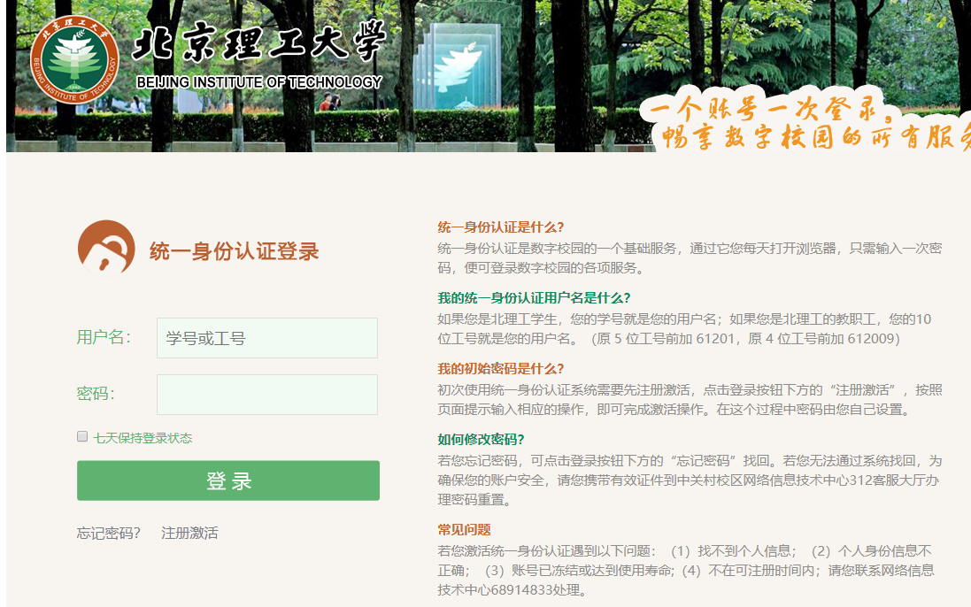登录学生综合数据平台[www.stu.bit.edu.cn](http://www.stu.bit.edu.cn)，使用统一身份认证登录（图1），在页面找到【学生返校登记】点击进入（图2），进入后页面如图3。

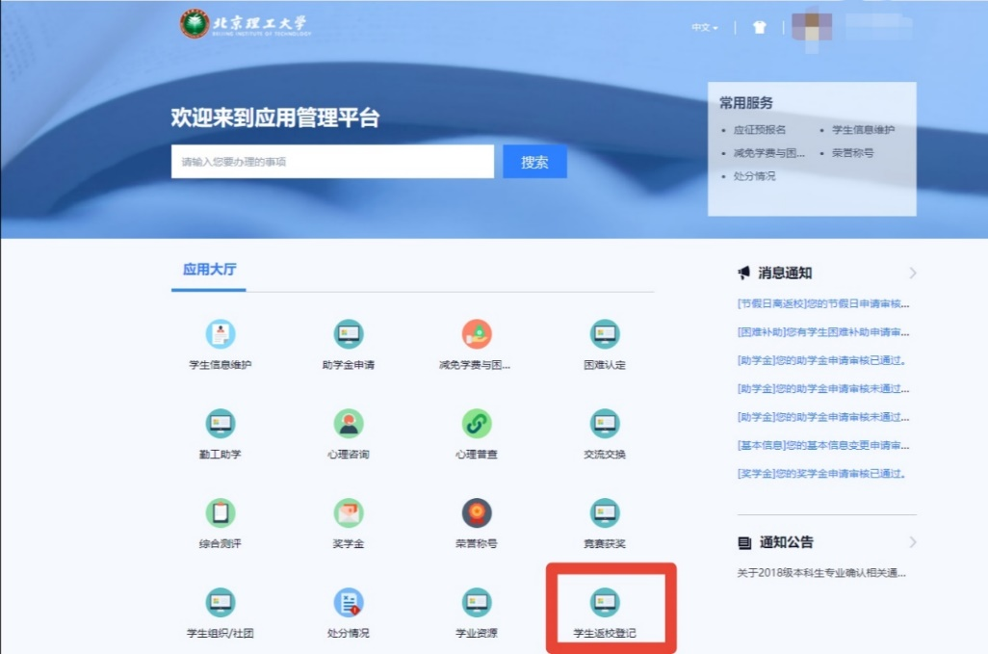**图1**

**图2**

**图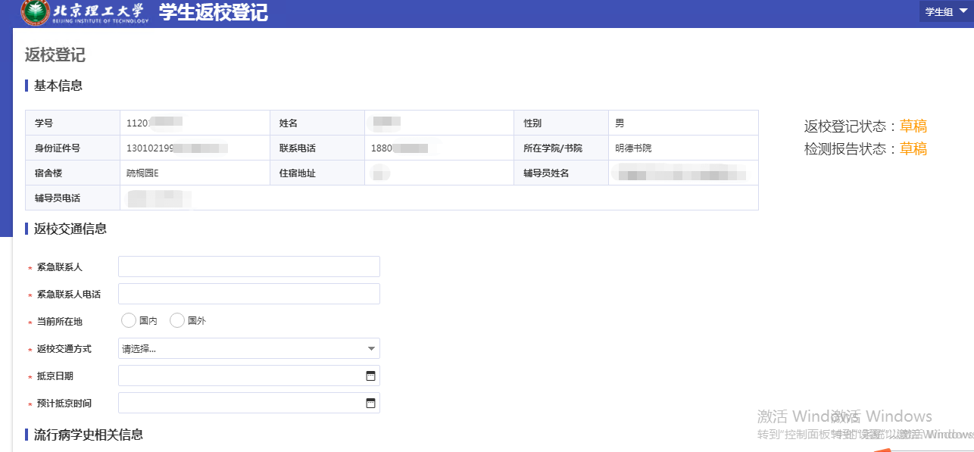3**

1. 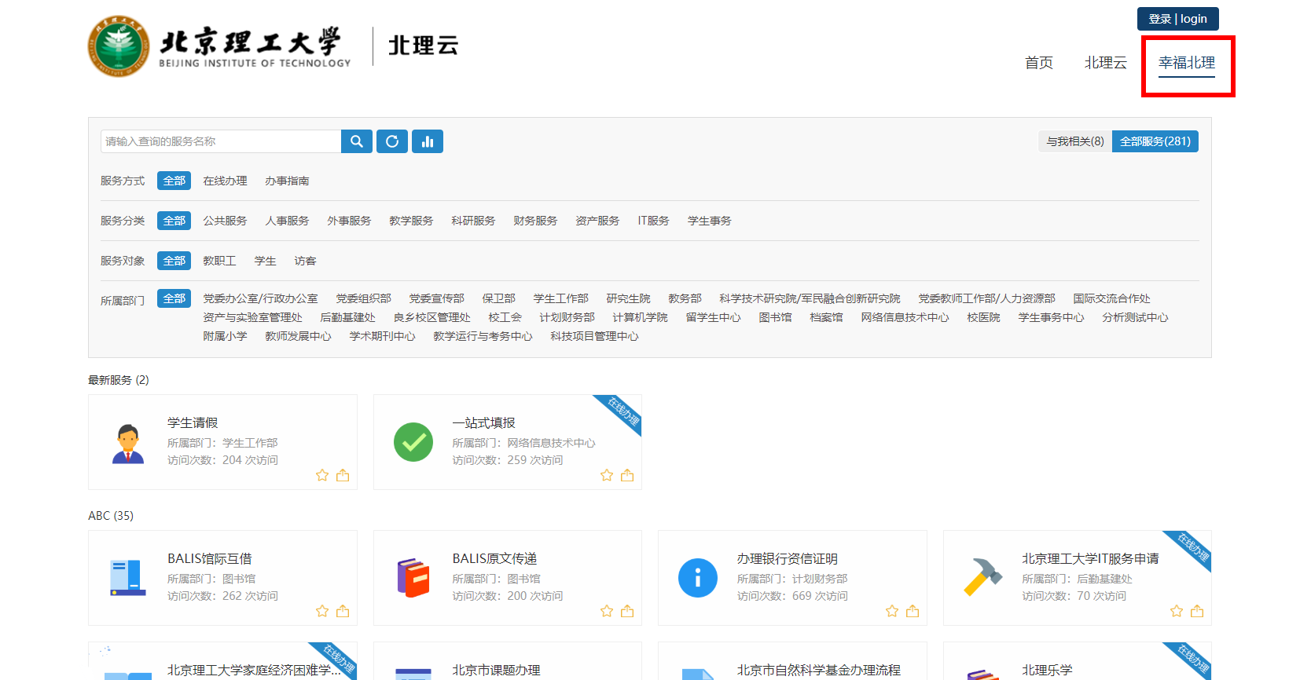登录北理云网站online.bit.edu.cn，点击幸福北理（图1），搜索“学生返校登记”（图2），然后按第一种途径进行登录。

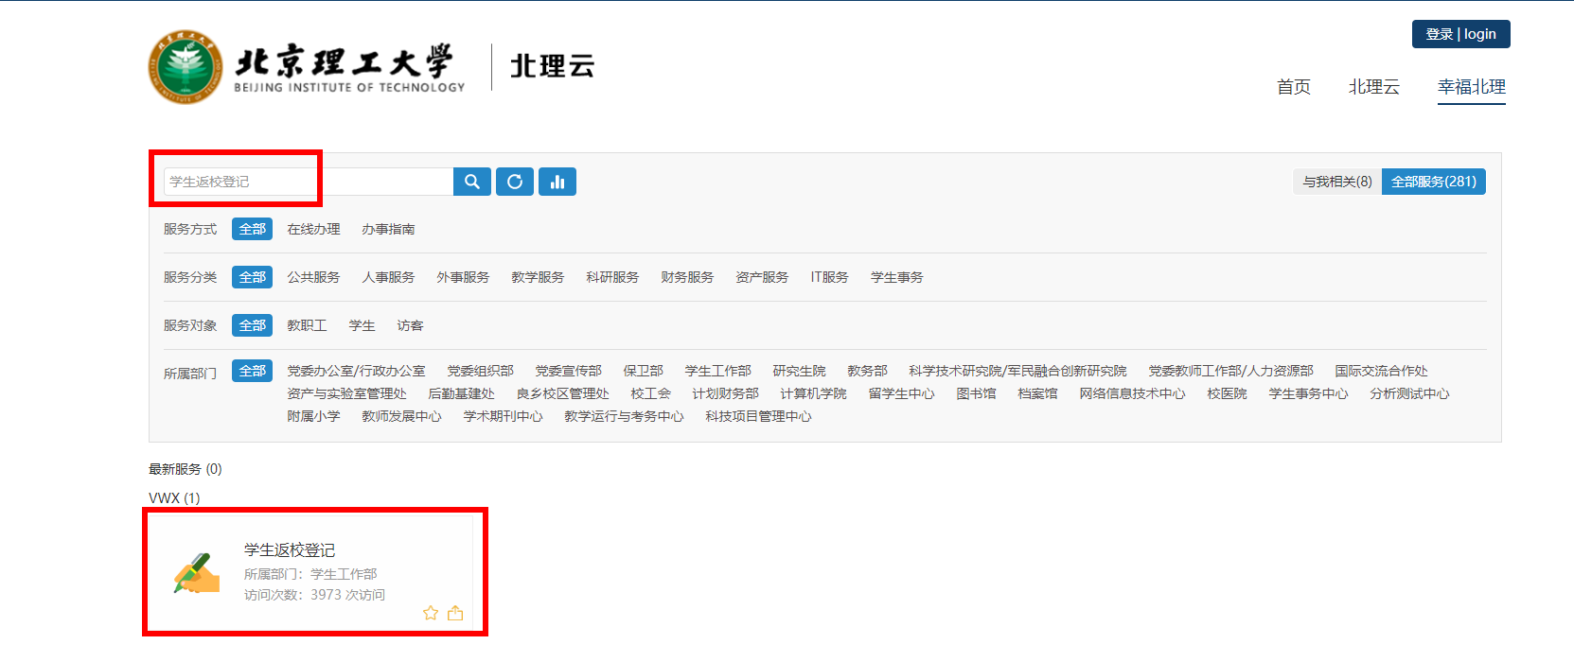**图1**

**图2**

**二、如何填写返校登记信息**

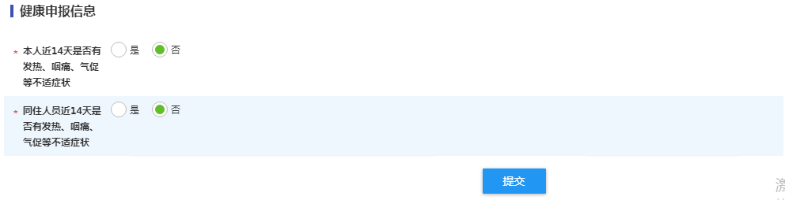1、在学生返校登记页面，【如实填写】返校交通信息、流行病学史相关信息、健康申报信息。填写完成后点击最下方提交。

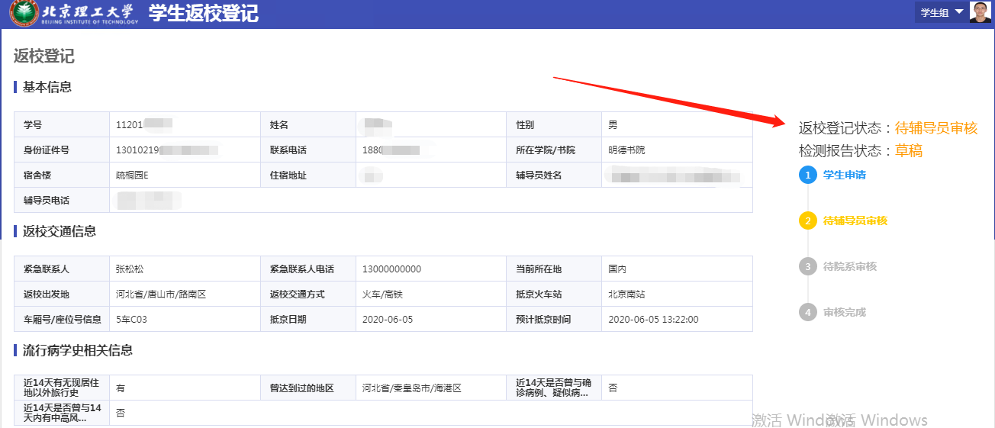2、提交信息后，在右侧可查看审核进度。

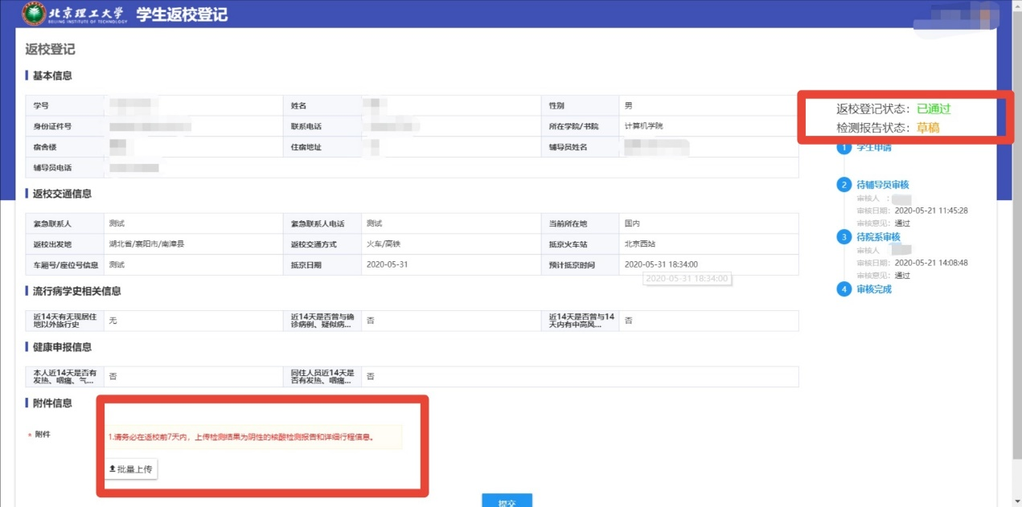3、填写的申请返校信息审核通过后，学生才可以上传7天内检测结果为阴性的核酸检测报告及其他文件。上传附件完成后，再次提交信息。

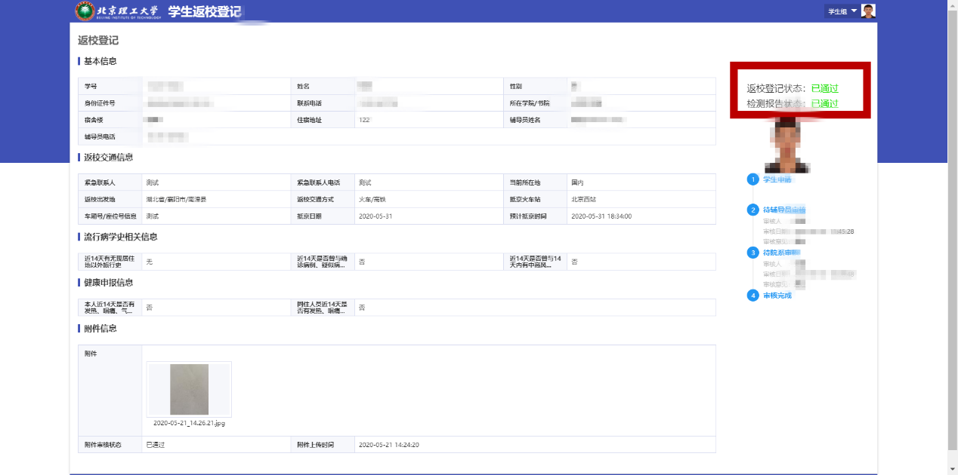4、最终审核完成页面如图所示。